Консультация для педагогов

«Информационно-коммуникативные технологии при обучении старших дошкольников грамоте»

Наш век – век информационных технологий. Одна из важнейших задач педагога научить ребёнка ориентироваться в этом огромном информационном потоке, извлекать полезную, нужную информацию, уметь её усвоить. Современный педагог в своей работе важным аспектом считает творческую активность и индивидуальные особенности каждого ребёнка. Современные технологии передачи информации открывают перед педагогом новые возможности в области образования. Как организовать образовательную деятельность так, чтобы детям было интересно, чтобы они с удовольствием обучались? Помогут педагогу современные технологии.
Одна из таких технологий – информационно-коммуникативные технологии (ИКТ). Использование ИКТ помогает улучшить качество обучения, повысить мотивацию детей, ускорить процесс усвоения знаний. Компьютерные и мультимедийные технологии позволяют сделать процесс обучения более наглядным, доступным и привлекательным. Они развивают логическое мышление, коммуникативные способности детей, а также творческую составляющую процесса.
Система интерактивных игр
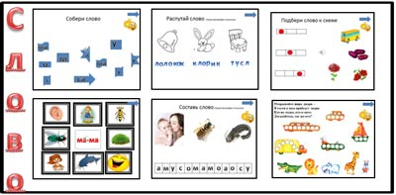
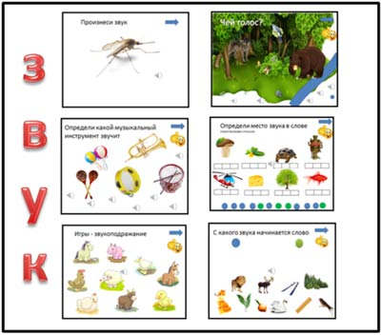
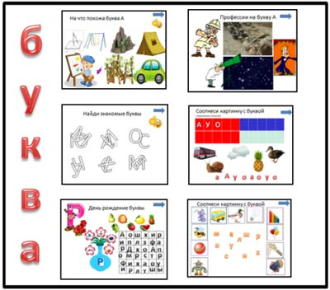

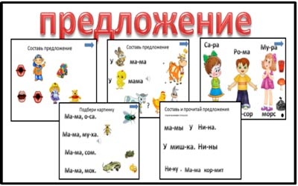
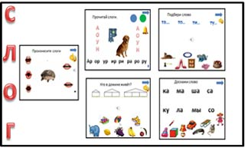
Для проведения всех игр необходима интерактивная доска и стилусы.
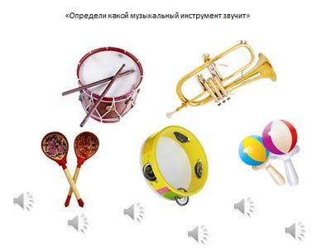
- Игра «Определи какой музыкальный инструмент звучит» из блока «Звуки».
Игра способствует развитию фонематического слуха. Дети слушают мелодию и определяют какой музыкальный инструмент звучит. Определяется характер: громкий или тихий, звонкий или глухой, короткие или протяжные.

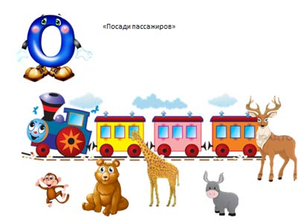
- Игра «Посади пассажира».
Ребёнок называет пассажиров на перроне, определяет с какого звука начинается слово. В вагон можно посадить лишь тех, название которых начинается со звука [о].

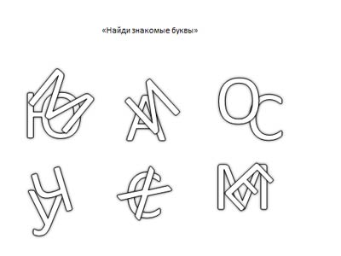
- Игра «Найди знакомые буквы» из блока «Буква».
Данная игра помогает ребёнку запомнить начертание буквы.

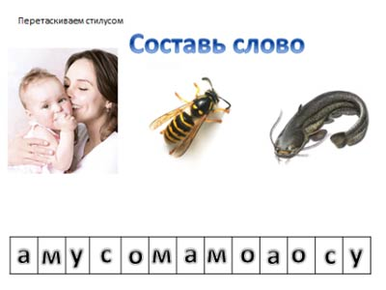
- Игра «Составь слово» из блока «Слово». Из букв на ленте, перетаскивая их стилусом, ребёнок составляет слова под каждой картинкой.

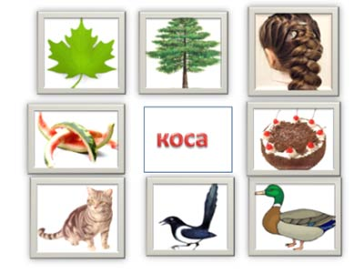
- Игра «Прочитай слово» из блока «Слово».
Ребёнок читает слово и находит соответствующую картинку. При правильном выполнении задания картинка перемещается и закрывает данное слово. Под ней появляется новое. Данная игра направлена на работу над осознанным чтением, на понимание лексического значения слова.

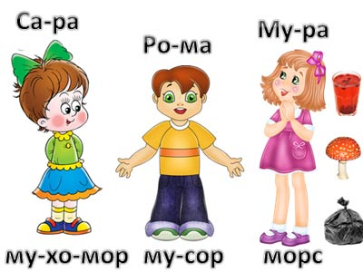
- Игра «Составь предложение» из блока «Предложения».
Ребёнок читает слова, соотносит их с картинками, перемещает предметы стилусом и составляет получившиеся предложения.

Данная система работы позволяет детям успешно овладеть звуковым анализом, определять звуковую характеристику. Дети учатся сравнивать, находить правильное решение, становятся более самостоятельными, инициативными, у них появляется интерес и стремление узнавать новое.
Игра для ребёнка – это возможность самовыражения, самопроверки, игровая ситуация способствует сенсорному и умственному развитию, помогает закрепить и обогатить приобретённые знания, на базе которых развиваются речевые возможности.
Ребёнок становится более коммуникабелен, легко взаимодействует со взрослыми и сверстниками, так как умеет слушать и выражать свои мысли точным, понятным, богатым языком. У него большой словарный запас и широкий кругозор, высокая познавательная деятельность.

